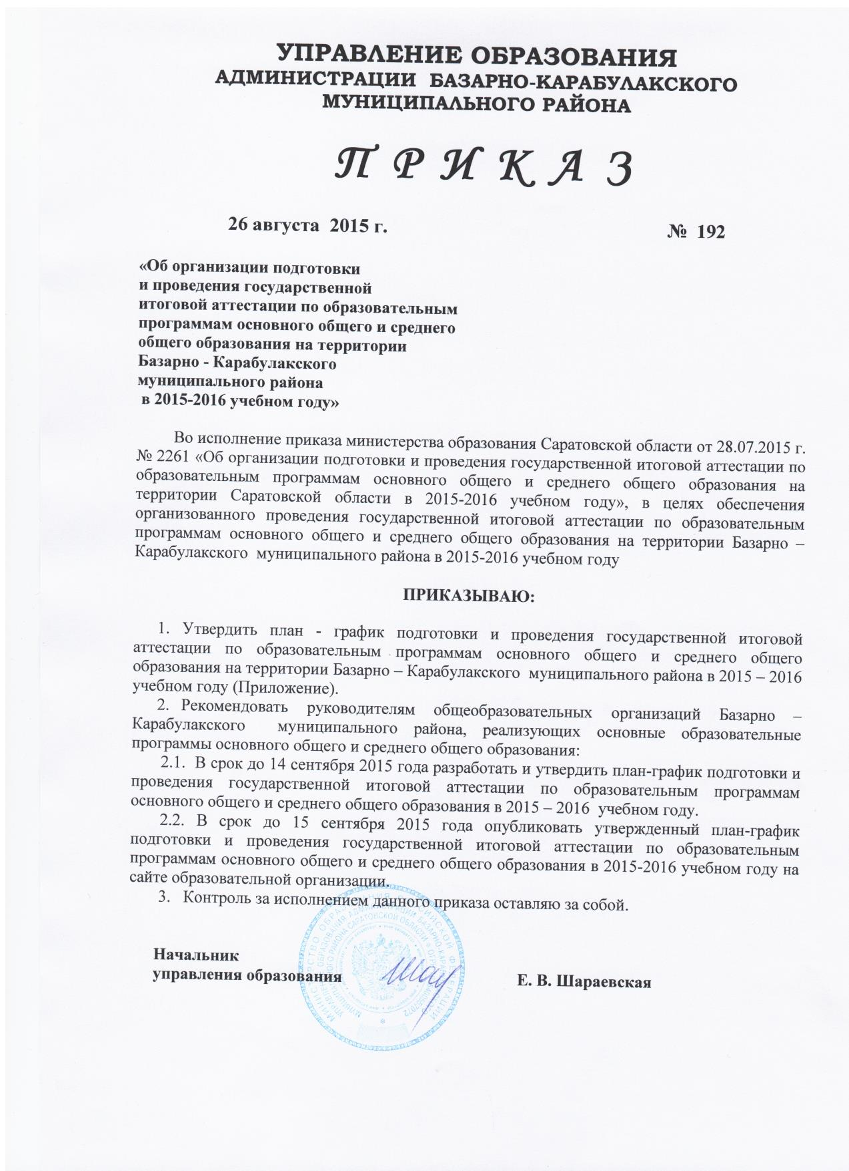

Приложение к приказу
от 26.08.2015г. № 192

План – график подготовки и проведения государственной итоговой аттестации по образовательным программам основного общего и среднего общего образования
на территории Базарно – Карабулакского муниципального района
в 2015 – 2016 учебном году
№ п/п | Мероприятие | Сроки | Ответственные исполнители
1 | Анализ проведения государственной итоговой аттестации по образовательным программам основного и среднего общего образования в 2015 году
1.1 | Проведение статистического анализа по итогам государственной итоговой аттестации по образовательным программам основного общего( далее-ГИА-9) и среднего общего образования (далее-ГИА-11) | До 26 августа 2015года | Муниципальные координаторы, школьные организаторы
1.2 | Подведение итогов ГИА-9, ГИА-11 на ПДС при администрации района, на совещании директоров школ | До 31 августа 2015 года | Муниципальные координаторы, школьные организаторы
2 | Меры по повышению качества преподавания учебных предметов
2.1 | Организация работы с обучающимися, не прошедшими государственную итоговую аттестацию по образовательным программам основного общего и среднего общего образования (далее – ГИА), по подготовке к пересдаче ГИА по обязательным предметам | Август – сентябрь 2015 года | Муниципальные координаторы, школьные организаторы
2.2 | Организация учебных и методических семинаров «Подготовка к государственной итоговой аттестации: формула успеха» для учителей – предметников, в ходе которых будет проведен обмен опытом, организованы мастер – классы учителей – предметников | 2015/2016 учебный год | МБОУ ДПО УМЦ
2.3 | Проведение независимого контроля качества образования | 2015/2016 учебный год | Управление образования, образовательные организации
2.3.1 | Диагностические работы в 10 классах образовательных организаций, чьи обучающиеся на ГИА-9 в 2015 году показали высокие результаты:  По русскому языку  МБОУ «ООШ с.Березовка»  МБОУ «ООШ с.Б.Гусиха»  МБОУ «СОШ с.Шняево»  по математике  МБОУ «ООШ с.Березовка»  МБОУ «СОШ с.Стригай»  МБОУ «СОШ с.Ивановка»  По географии  МБОУ «СОШ № 1»  МБОУ «СОШ № 2»  МБОУ «СОШ с.Алексеевка»  По обществознанию  МБОУ «СОШ с.Хватовка»  МБОУ «СОШ с.Яковлевка»  МБОУ «СОШ с.Липовка» | 1 четверть 2015/2016 года | МБОУ ДПО УМЦ
2.3.2 | Мониторинг качества образования в образовательных организациях с наименьшими результатами ГИА по обязательным предметам:  9 класс  По математике  МБОУ «СОШ с.Казанла»  МБОУ «СОШ с.Хватовка»  МБОУ «СОШ с.Вязовка»  МБОУ «СОШ с.Стригай»  По русскому языку  МБОУ «СОШс.Сухой Карабулак»  МБОУ «ООШ с.Старая Жуковка»  МБОУ «ООШ с.Тепляковка»  МБОУ «СОШ с.Стригай» | 1 четверть 2015/2016 года | МБОУ ДПО УМЦ
2.3.3 | Мониторинг качества образования в образовательных организациях с наименьшими результатами ГИА по обязательным предметам:  11 класс  По математике  МБОУ «СОШ с.Шняево»  МБОУ «СОШ с.Алексеевка»  МБОУ «СОШ с.Стригай»  По русскому языку  МБОУ «СОШ с.Липовка»  МБОУ «СОШ с.Максимовка»  МБОУ «СОШ с.Яковлевка»  МБОУ «СОШ с.Стригай» | 1 четверть 2015/2016 года | МБОУ ДПО УМЦ
2.3.4 | Проведение диагностики первичного выбора предметов для участия в ГИА | До 1 октября  2015 г. | Образовательные организации
2.3.5 | Формирование «групп риска» по подготовке к ГИА | До 10 октября 2015 г. | Образовательные организации
2.3.6 | Организация подготовки обучающихся к ГИА | Постоянно в течение 2015/2016 учебного года | Образовательные организации
2.3.7 | Участие во Всероссийских проверочных работах | 2015/2016 учебный год  (по плану) | Управление образования, образовательные организации
2.3.8 | Участие в проведении национальных и международных исследованиях качества образования | 2015/2016 учебный год  (по плану) | Управление образования, образовательные организации
2.3.9 | Участие в проведение ЕГЭ и ГИА для педагогов образовательных организаций | 2015/2016 учебный год  (по заявкам) | Управление образования, образовательные организации
3 | Нормативно – правовое обеспечения организации и проведения государственной итоговой аттестации по образовательным программам основного общего и среднего
3.1 | Разработка приказов управления образования по организации и проведению государственной итоговой аттестации по образовательным программам основного общего и среднего общего образования в 2015-2016 учебном году на территории Базарно – Карабулакского муниципального района
3.1.1 | О назначении муниципальных координаторов | Сентябрь 2015 | Управление образования
3.1.2 | О перечне видов работ по подготовке и проведению государственной итоговой аттестации по образовательным программам основного общего и среднего общего образования | Сентябрь 2015 г. | Муниципальные координаторы
3.1.3 | Об организации информирования участников государственной итоговой аттестации по образовательным программам среднего общего образования и их родителей (законных представителей) по вопросам организации и проведения государственной итоговой аттестации | Сентябрь 2015 г. | Муниципальные координаторы, образовательные организации
3.1.4 | Об организации информирования участников государственной итоговой аттестации по образовательным программам основного общего образования и их родителей (законных представителей) по вопросам организации и проведения государственной итоговой аттестации | Сентябрь 2015 г. | Муниципальные координаторы, образовательные организации
3.1.5 | Об уничтожении материалов и документов государственной итоговой аттестации по образовательным программам основного общего и среднего общего образования, единого государственного экзамена в 2015 году, срок действия которых истек | Декабрь 2015 г. | Управления образования
3.1.6 | О проведении репетиционных экзаменов по образовательным программам основного общего и среднего общего образования | Март 2016 г. | Управление образования
3.1.7 | Об организации обучения педагогов –организаторов образовательных организаций, общественных наблюдателей участвующих в проведении ЕГЭ | Март 2016 г. | Управление образования
4 | Финансовое обеспечение ГИА – 9 и ГИА - 11
4.1 | Составление сметы расходов из районного бюджета на организацию и проведение ГИА в 2016 г. | Январь 2016 | Управление образования, МУ «ЦО УО БКМР»
4.2 | Подготовка документов для внесения изменений в муниципальную программу Базарно – Карабулакского муниципального района «Развитие образования» на 2016 – 2017 годов | Январь – февраль 2016 г. | Управление образования,  МУ «ЦО УО БКМР»
4.3 | Осуществление закупок товаров, для подготовки и проведение ГИА | 2 квартал 2016 г. | Муниципальные координаторы, МУ «ЦО УО БКМР»
5. | Обучение лиц, привлекаемых к проведению ГИА – 9, ГИА – 11
5.1 | Организация постоянно действующего семинара – совещания для школьных координаторов по организации и проведению ГИА – 9, ГИА – 11 в 2015/2016 учебном году | Не реже 1 раз в два месяца | Муниципальные координаторы
5.2 | Организация обучения работников образовательных организаций, назначенных ответственными за внесение сведений в региональную информационную систему обеспечения проведения ГИА | Ноябрь – декабрь 2015 г. | Муниципальные координаторы
5.3 | Организация обучения на муниципальном уровне экспертов по оцениванию итогового сочинения | Октябрь 2015 года | Муниципальные координаторы
5.4 | Организация обучения с последующим тестированием на муниципальном уровне работников образовательных организаций, привлекаемых к проведению ГИА в качестве организаторов и специалистов пунктов проведения экзаменов | Февраль – май 2016 года | Муниципальные координаторы
5.5 | Консультации различных категорий участников ГИА – 9, ГИА – 11 | В течении 2015/2016 учебного года | Муниципальные координаторы
6. | Организационное сопровождение ГИА – 9 и ГИА – 11
6.1 | Подготовка информационных писем управления образования по организации и проведению государственной итоговой аттестации по образовательным программам основного общего и среднего общего образования на территории Базарно – Карабулакского муниципального района в 2015 – 2016 учебном году
6.1.1 | О работе телефонов «Горячей линии» | Сентябрь 2015 г. | Муниципальные координаторы
6.2 | Мероприятия по организационному обеспечению проведения государственной итоговой аттестации по образовательным программам основного общего  и среднего общего образования
6.2.1 | Рассмотрение на ПДС Базарно – Карабулакского муниципального района вопроса «Итоги проведения в 2014-2015 учебном году на территории Базарно – Карабулакского муниципального района государственной итоговой аттестации по образовательным программам основного общего и среднего общего образования и задачи на 2016 год» | Октябрь 2015 г. | Управление образования
6.2.2 | Рассмотрение на совещании при Главе администрации Базарно – Карабулакского муниципального района «О проведении в Базарно – Карабулакском районе  государственной итоговой аттестации по образовательным программам основного общего и среднего общего образования в 2016 году» | Февраль 2016 г. | Управление образования
6.2.3 | Рассмотрение на совещании с руководителями образовательных учреждений «О ходе подготовки к проведению государственной итоговой аттестации по образовательным программам основного общего и среднего общего образования в 2016 году» | 1 раз в квартал | Управление образования
6.2.4 | Организация постоянно действующего семинара – совещания для школьных координаторов по организации и проведению государственной итоговой аттестации обучающихся в 2015/2016 учебном году | Не реже 1 раза в два месяца | Управление образования, муниципальные координаторы
6.2.5 | Прием заявлений выпускников прошлых лет для участия в ГИА в форме ЕГЭ в 2016 году | До 1 марта 2016 года | Муниципальные координаторы
6.2.6 | Проведение ГИА – 11 по расписанию, утвержденному приказом Минобрнауки России от 27.05.2015 г. № 534 | С 26 сентября по 9 октября 2015 г. | Управление образования, образовательные организации
6.2.7 | Проведение ГИА – 9 по расписанию, утвержденному приказом Минобрнауки России от 03.02.2015 г. № 46 | С 7 сентября по 22 сентября 2015 г. | Управление образования, образовательные организации
6.2.8 | Формирование сводной информации о лицах, назначенных школьными координаторами по организации и проведению ГИА в 2015/2016 учебном году | Сентябрь 2015 г. | Муниципальные координаторы
6.2.9 | Формирование статистической информации о количестве:  - обучающихся IX, XI классов;  - лиц с ограниченными возможностями здоровья, инвалидов и детей инвалидов | Август – сентябрь 2015 г.  Декабрь 2015 г. | Муниципальные координаторы, образовательные организации
6.2.10 | Организация работы телефона «горячая линия» | Сентябрь 2015 г. | Муниципальные координаторы
6.2.11 | Формирование предварительного состава предметных комиссий (на основании предложений образовательных учреждений» | Октябрь 2015 г. | Муниципальные координаторы
6.2.12 | Формирование предварительного списка работников образовательных организаций, привлекаемых к проведению ГИА – 9, ГИА – 11 в качестве руководителей пунктов проведения экзаменов | Октябрь 2015 г. | Муниципальные координаторы
6.2.13 | Предварительное определение мест расположения пунктов проведения экзаменов для проведения государственной итоговой аттестации обучающихся XI классов по обязательным предметам | Ноябрь 2015 г. | Муниципальные координаторы
6.2.14 | Предварительное формирование схемы распределения участников ЕГЭ по обязательным предметам по ППЭ | Декабрь 2015 г. | Муниципальные координаторы
6.2.15 | Предварительное определение мест расположения пунктов проведения экзаменов для проведения государственной итоговой аттестации обучающихся IX классов по обязательным предметам и предметам по выбору | Декабрь 2015 г. | Муниципальные координаторы
6.2.16 | Формирование предварительного списка работников образовательных организаций, привлекаемых к проведению ЕГЭ в качестве организаторов пунктов проведения экзаменов | Декабрь 2015 г. – январь 2016 г. | Муниципальные координаторы
6.2.17 | Проведение по утвержденному расписанию итогового сочинения (изложения) | Декабрь 2015 г., февраль, май 2016 г. | Муниципальные координаторы, образовательные организации
6.2.18 | Предварительное определение схемы распределения обучающихся IX классов, участников ГИА по обязательным предметам и предметам по выбору, по пунктам проведения экзаменов, формирование списочного состава | Январь 2016 г. | Муниципальные координаторы
6.2.19 | Предварительное определение схемы распределения участников ГИА -11, по пунктам проведения экзаменов | Февраль 2016 г. | Муниципальные координаторы
6.2.20 | Формирование списка лиц, имеющих право на участие в государственной итоговой аттестации по образовательным программам основного общего образования в досрочный период | Март 2016 г. | Муниципальные координаторы
6.2.21 | Проведение по утвержденному расписанию ГИА – 9 | Апрель – август 2016 г. | Муниципальные координаторы, образовательные организации
6.2.22 | Проведение по утвержденному расписанию ГИА – 11 | Апрель, май – июнь, сентябрь 2016 г. | Муниципальные координаторы, образовательные организации
6.2.23 | Обеспечение взаимодействия с ОАО «Ростелеком» по вопросу организации видеонаблюдения в ППЭ по образовательным программам среднего общего образования | В течении 2015/2016 учебного года | Муниципальные координаторы, образовательные организации
6.2.24 | Обеспечение взаимодействия с ГУ МВД России по Базарно – Карабулакскому району по обеспечению общественного порядка и безопасности в период проведения ГИА | Апрель – июль, сентябрь – октябрь 2016 г. | Муниципальные координаторы, образовательные организации
6.2.25 | Обеспечение взаимодействия ЦРБ Базарно – Карабулакского района по обеспечению работы пунктов оказания первой медицинской помощи участникам государственной итоговой аттестации | Апрель – июль, сентябрь – октябрь 2016 г. | Муниципальные координаторы, образовательные организации
6.2.26 | Обеспечение взаимодействия с психолого – медико – педагогической комиссии Саратовской области по вопросу создания условий для детей с ограниченных возможностях здоровья, инвалидов, детей – инвалидов при проведении ГИА | 2015/2016 учебный год | Муниципальные координаторы, образовательные организации
6.3 | Мероприятия по технологическому обеспечению проведения ГИА
6.3.1 | Создание условий в ППЭ для выпускников с ограниченными возможностями здоровья | До 1 марта 2016 года | Управление образования, образовательные организации
6.3.2 | Техническое дооснащение ППЭ | До 1 марта 2016 года | Управление образования, образовательные организации
6.3.3 | Обеспечение работы региональной информационной системы обеспечения проведения ГИА, функционирования и передачи региональных баз данных в федеральную информационную систему | Октябрь 2015 года – сентябрь 2016 года (по графику РЦОКО) | Управление образования, образовательные организации
6.3.4 | Предоставление программного обеспечения, электронных форм для сбора баз данных в образовательные учреждения | Ноябрь 2015 года – март 2016 года | РЦОКО, Управление образования
7 | Мероприятия по информационному сопровождению ГИА
7.1 | Информационное наполнение сайта управления образования администрации Базарно – Карабулакского муниципального района в сети Интернет по вопросам организации подготовки и проведения ГИА | В течение 2015/2016 учебного года | Управление образования, муниципальные координаторы
7.2 | Подготовка публикаций в средствах массовой информации Базарно – Карабулакского района | В течение 2015/2016 учебного года | Управление образования
7.3 | Подготовка и проведение районных совещаний по вопросам подготовки и проведения ГИА с участием выпускников, учителей, руководителей образовательных учреждений, | В течение 2015/2016 учебного года | Управление образования
7.4 | Обеспечение работы телефона «Горячей линии» | В течение 2015/2016 учебного года | Управление образования, муниципальные координаторы
7.5 | Организация консультационной поддержки участников ГИА | В течение 2015/2016 учебного года | Управление образования, образовательные учреждения
7.6 | Информирование средств массовой информации, общественных организаций о системе общественного наблюдения при проведении ГИА, порядке аккредитации в качестве общественного наблюдения | Февраль – март 2016 года | Управления образования, муниципальные организаторы
7.7 | Размещение на сайте управления образования администрации  Базарно – Карабулакского муниципального района
7.7.1 | О сроках и местах регистрации для участия в написании итогового сочинения (изложения) | Не позднее, чем за два месяца до дня проведения итогового сочинения (изложения) | Управление образования, муниципальные координаторы
7.7.2 | О сроках и местах подачи заявлений на сдачу ГИА – 9 | До 31декабря 2015 года | Муниципальных координаторов
7.7.3 | О сроках и местах подачи заявлений на сдачу ГИА – 11, местах регистрации на сдачу ЕГЭ | Не позднее, чем за два месяца до завершения срока подачи заявления | Муниципальные координаторы
7.7.4 | О сроках проведения итогового сочинения (изложения), ГИА – 11 | Не позднее, чем за два месяца до завершения срока подачи заявления | Муниципальные координаторы
7.7.5 | О сроках проведения ГИА – 9 | До 1 апреля 2016 года | Муниципальные координаторы
7.7.6 | О сроках, местах и порядке подачи и рассмотрения апелляций ГИА – 11 | Не позднее, чем за месяц до начала экзаменов | Муниципальные координаторы
7.7.7 | О сроках, местах и порядке подачи и рассмотрения апелляций ГИА – 9 | До 20 апреля 2016 года | Муниципальные координаторы
7.7.8 | О сроках, местах и порядке информирования о результатах итогового сочинения (изложения), ГИА -11 | Не позднее, чем за месяц до дня проведения итогового сочинения (изложения), начала экзаменов | Управление образования, Муниципальные координаторы
7.7.9 | О сроках, местах и порядке информирования о результатах ГИА – 9 | До 20 апреля 2016 года | Управление образования, Муниципальные координаторы
7.7.10 | Организация работы веб – ресурса по информированию участников ГИА по образовательным программам основного общего образования о результатах экзамена | Май – ноябрь 2016 года | Управление образования, Муниципальные координаторы
7.7.11 | Организация контроля за оформлением информационных стендов в образовательных организациях по процедуре проведения ГИА в 2016 году, размещение соответствующей информации на сайтах образовательных организаций | В течение 2015/2016 учебного года | Управление образования, Муниципальные координаторы
8 | Мероприятия по обеспечению контроля за подготовкой и проведением государственной итоговой аттестации по образовательным программам основного общего и среднего общего образования
8.1 | Проведение мониторинга за соблюдением образовательными организациями законодательства РФ в области образования в части организации подготовки и проведения ГИА | В течение 2015/2016 учебного года | Управление образования
8.2 | Принятие мер по устранению выявленных нарушений законодательства РФ в области образования в части подготовки и проведения ГИА | В течение 2015/2016 учебного года | Управление образования
8.3 | Проведение мониторинговых исследований САЙТов общеобразовательных организаций в части обеспечения информации по государственной итоговой аттестации | В течение 2014-2015 учебного года | Муниципальные координаторы, школьные организаторы

Начальник управления образования: Е. В. Шараевская

